哈尔滨工业大学

<<编译原理>>
实验报告一

(2025年度春季学期)

姓名： | 刘子康
学号： | 2022113416
学院： | 计算学部
教师： | 陈鄞

实验一 词法分析与语法分析

一、实验目的
1. 巩固对词法分析与语法分析的基本功能和原理的认识。
2. 能够应用自动机的知识进行词法分析与语法分析。
3. 理解并处理词法分析与语法分析中的异常和错误。

二、实验环境
·GNU Linux Release: Ububtu 22.04 LTS
·GCC version 11.4.0，GNU Flex version 2.6.4，GNU Bison version 3.8

三、实验过程及结果
3.1实现功能
程序通过Flex和Bison工具，实现了C—语言文法的词法分析和语法分析，能够检查测试样例的词法错误和语法错误，并输出错误信息；若无错误则输出包含词法/语法单元信息的语法树。
3.1.1词法分析
使用GNU Flex工具进行词法分析，创建lexical.l源代码文件。
（1）定义部分
添加“%option yylineno”，以便可以读取到yylineno的值。添加YY_USER_ACTION宏定义，维护语法单元的位置信息。对于正则表达式较为复杂的词法单元（如int、float、id等），为其添加别名，如十进制整数“int 0|[1-9][0-9]*”。
（2）规则部分
词法分析器根据正则表达式扫描输入文件，当匹配到正确的词法单元时，创建一个对应的语法树节点，并返回词法单元。对于int、float、id等词素，还要添加相应属性值信息。若匹配到未定义的词法单元，则输出类型A的错误信息。
3.1.2语法分析
使用GNU Bison工具进行词法分析，创建syntax.y源代码文件。
（1）定义部分
添加“%locations”，维护语法单元的位置信息。使用“%token”定义终结符，“% type”定义非终结符，并通过“%left”、“%right”和“%nonassoc”对终结符的结合性进行规定，避免二义性问题。由于排在后面的算符优先级高于排在前面的算符，需注意前后顺序（如乘除在加减后面）。
（2）规则部分
包括具体产生式及其语法动作，为产生式左侧符号创建语法树节点，添加名称行号，并将产生式右侧符号依次添加到子节点数组中；对于空串，仅创建节点，设置value_i值为0，在输出语法树时不打印。对于唯一满足仅由空串生成祖先节点的Program→ExtDefList产生式，通过“@1.first_line”获取行号可能出现错误，故需要特殊处理，通过“$1→line”获取行号。将所有可能的语法错误以产生式形式添加到规则中，在归约时调用printError()函数输出错误信息。
3.1.3输出错误信息
在flex和bison源代码中维护一个全局变量ErrA/ErrB，表示是否遇到词法/语法错误，以便输出错误信息。对于词法错误，在匹配到未定义的词法单元时直接输出A类型错误信息；对于语法错误，编写printErr()函数，在匹配到包含error的产生式时调用该函数，输出B类型错误信息。
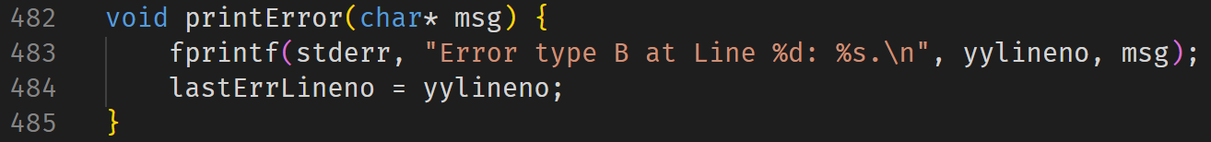
3.1.4生成语法树
构造语法树节点结构体，包含名称、行号、子节点、具体值（如有）等。在生成新节点时设置名称和行号，isEnd变量表示是否为终结符。子节点按序存储在子节点数组中，在打印语法树时循环遍历即可。
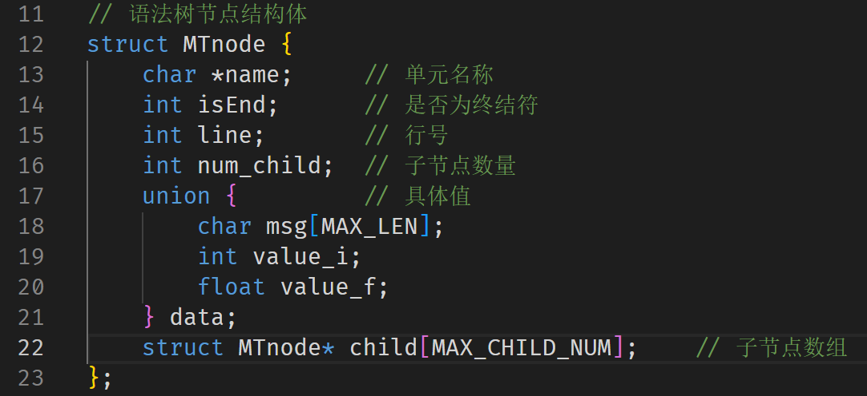
若输入文件无任何词法或语法错误，则将构造好的语法树按照先序遍历的方式打印每一个结点的信息。使用深度优先搜索，递归打印子节点，对于ID、TYPE等词法单元额外打印对应的值，对于不产生空串ε的语法单元额外打印行号。
3.2编译方式
保证所有源程序文件和test文件夹在同一级目录。
3.2.1编译
依次执行以下指令
# 添加执行权限
chmod +x make.sh
# 编译
./make.sh
3.2.2测试
测试全部的4个必做样例
./test/test.sh
单独测试某个样例
# x为样例编号，范围1-4，例："./parser ./test/test1.cmm"
./parser ./test/test<x>.cmm

